永新知識產權
NTD IP ATTORNEYS
今回のハイライト

商標重要なビッグデータ
継続的な権利侵害行為に対する損害賠償の期間は一審の法廷討論終了まで計算することができる |董慧芳、張超
スポーツイベントでのアンブッシュマーケティングの法的リスクについて |黄偉蘭、龔秋剣
鐘鳴博士コラム

登録商標三年間不使用取消条項の法律適用問題（連載）

2022年全国知的財産権宣伝週に関するニュースまとめ
中国知的財産権実務研究
PRACTICAL RESEARCH OF CHINA INTELLECTUAL PROPERTY

|APR 2022|
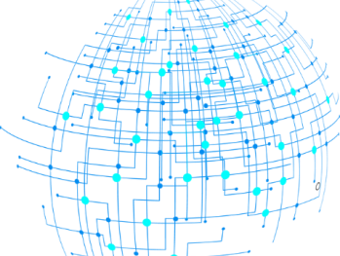
全国知的財産権宣伝週に関するニュースまとめ

１．４月２０日、２０２２年の全国知的財産権宣伝週間活動の開始式がオンラインで開催された。宣伝週間活動期間中に、組織委員会のメンバーは７０以上の様々な活動を行った。
２．４月２１日、最高人民法院は、知的財産権宣伝週間に関する記者会見を開催し、２０２１年の全国の法院による知的財産権の司法保護の全体的な状況を紹介し、『中国の法院による知的財産権の司法保護状況（２０２１年）』、『最高人民法院による第一審知的財産権民事、行政事件の管轄に関する若干規定』（『基層人民法院による第一審知的財産権民事、行政事件の管轄に関する基準』を添付）、及び２０２１年度の中国法院における１０大知的財産権事件及び典型的な知的財産権事件５０件を発表した。
３．４月２１日、山東省高級人民法院は、『知的財産権侵害の民事事件の審理における懲罰的賠償の適用に関する裁判のガイドライン』を発表した。
４．４月２４日、国務院新聞弁公室は記者会見を開催し、白書『２０２１年の中国の知的財産権保護状況』を発表し、中国における知的財産権の発展状況を紹介し、記者からの質問に答えた。
5．４月２４日、最高人民法院は、『最高人民法院による知的財産権事件に関する年次報告書（２０２１）』を発表し、２０２１年に最高人民法院が結審した知的財産権事件の有益な裁判規則及び裁判の要点をまとめた。
6．４月２５日、最高人民検察院は、『検察機関による知的財産権保護サービスの保証及びイノベーションによる発展の典型的な事例』を合計１１件発表した。
7．４月２５日、北京市高級人民法院は、『北京市高級人民法院による知的財産権侵害の民事事件における懲罰的賠償の適用に関する審理ガイドライン』を発表した。
8．４月１９日から４月２６日まで、全国の主な地方法院は、それぞれの管轄区域内の知的財産権の司法保護状況に関する白書及び典型的な事件、革新的な事件又は特定の問題に関する知的財産権事件をそれぞれ発表した。
重要なビッグデータ（件） | ２０１８年 | ２０１９年 | ２０２０年 | ２０２１年
商標評審事件の審決 | 265246 | 337154 | 358285 | 382771
商標異議の審決 | 66295 | 90492 | 149000 | 164077
商標異議再審査の審決 | 1511 | 2077 | 2177 | 3626
商標無効の審決 | 21748 | 35103 | 42778 | 57800
商標取消再審査の審決 | 6831 | 8580 | 13396 | 13006
商標重要なビッグデータ

鐘鳴博士コラム
登録商標の三年間不使用取消条項の法律適用問題（連載）

二、商標使用証拠の認定の考え

商標使用、特に「登録商標の三年間不使用取消」事件における商標使用は、主に証拠の認定の問題である。証拠を把握するためには、『商標法』第４８条の規定、すなわち、商標を商業活動に使用することにより、関連する公衆が該商標よって商品又はサービスの出所を識別することができるという規定を基準とするべきである。実践において、北京知的財産権法院と北京市高等人民法院は、いずれも使用証拠の提出についての４つの要件を明確にする：第１、関連する証拠が真実かつ合法的なものである；第２、商標使用行為が指定期間に行われる；第３、使用証拠には係争中の商標の標識がある；第４、係争中の商標の標識が、使用を定めた商品又はサービスにおける使用であり、商品又はサービスの出所を識別又は区別するという役割を果たすことができる。

かなりの長期間にわたって、「登録商標の三年間不使用取消」事件は、各当事者が商標権を争うための戦場となり、かなり多くの商標登録者は自分の商標を使用してこなかったが、他人が商標の取り消しを申請する場合にあらゆる方法を講じてその商標の登録を維持するため、このような事件において、その真実性を検証できない証拠、さらに露骨に偽造された証拠が多く、このような状況では、商標審査部、商標評審部、及び法院は、受け取った商標使用の証拠を厳密に審査する傾向がある。このようなやり方を長期間継続すると、商標審査部、商標評審部、及び法院は、このような厳格な証拠審査が「登録商標の三年間不使用取消」事件における証拠の採用及び受け入れに必要な手続であると誤って信じる可能性があり、真実に使用したが使用証拠を完全に保留していない、市場で役割を継続的に果たしている商標登録者の商標を取り消すリスクが高くなる。当然ながら、自分の商標を常に使用しているならば、なぜ基本的な使用証拠を提出できないのかと主張することもできる。以下のいくつかの理由がある：第１、取消申請が商標登録後時間が経過してから行われ、商標登録者は会社の住所の変更を商標庁に通知していなかったため、証拠の提出に関する商標局からの通知を商標登録者に届けることができず、その結果、使用証拠を提出することができない；第２、使用証拠を提出できたとしても、提出すべき証拠は取消申請の３年前の証拠であり、他人による取消申請を防止するために、通常の商業主体が以前の様々な使用証拠を保存しているとは限らず、大中規模企業であってもこの予防策を講じていない可能性がある；第３、使用証拠は前３年間の証拠である必要があるだけでなく、使用証拠に登録商標が付帯している必要もあるため、より困難となる。商業主体は一般的に以前の商品の包装、実物などを保留することはなく、保存されていたとしても、相手の当事者がこのような証拠は偽造されやすいと疑う理由を提出するため、受け入れられない。通常、商業主体が保存しているものが商取引の伝票であった場合、これらの伝票には、通常、商標を記録せず、商品情報のみを記録し、締結された販売契約又は他の契約に商標情報が明確に記載されていない場合、明確な使用証拠として提出することができない。広告宣伝の証拠しかない場合、商業流通における真実の使用の要件を満たすのは困難である。
鐘鳴博士コラム
実践における使用証拠に対する厳格な審査のため、一部の裁判官は通常の証拠審査基準への復帰を提案している。北京市高級人民法院は、２０１６年５月に公布された『現在の知的財産権裁判で注意すべきいくつかの法律問題』において、使用の認定が市場の実情に即するべきであり、使用証拠の認定において、優勢証拠原則を遵守するべきであり、厳しすぎてはならないと指摘した。登録商標の使用が許可された商品が市場で関連する消費者によって入手可能であり、かつその状態が一定期間継続していることが証拠によって示されているならば、使用行為が商標法の禁止条項に違反しない限り、該登録商標を真実、公開、合法かつ効果的に使用していたと認定されるべきである。「意通順ＶＤＯ及び図」の商標取消再審査事件において、北京知的財産権法院は、証拠審査では、商標使用証拠に対する審査は体系的な審査であるべきであり、証拠を証拠の要素に従って審査すると共に、各証拠の関連性も考慮するべきであり、証拠が互いに裏付けられるならば、それらも採用されるべきであると指摘した。証拠の要素、すなわち、真実性、合法性、及び関連性に従って証拠を１つずつ審査する場合、一定の瑕疵が存在する。しかし各証拠が互いに裏付けられるならば、瑕疵が存在する証拠でも、商標使用を証明するという目的を達成することができる。第６９３１８１６号の「恒大」の商標取消再審査事件において、北京市高級人民法院はまた、商標使用の事実の証明基準については、通常、高い蓋然性の基準に従うと指摘した。登録商標の使用が許可された商品が市場において関係する公衆によって入手可能であり、かつその状態が一定期間継続していることが関連する証拠によって示されるならば、使用行為が商標法の禁止条項に違反しない限り、該登録商標を真実、公開、合法かつ効果的に使用していたと認定されるべきである。最高人民法院は、「小覇王ＸＩＡＯＢＡＷＡＮＧ」の商標取消再審査事件において、登録商標は、結局商標行政管理部門が法律に従ってその登録を承認した商標であるため、法院は商標権利者の商標使用行為に対して厳しすぎてはならず、公開、真実、合法かつ継続的な使用があれば、合法的に登録した商標を簡単に取り消すことができないと指摘した。商標登録者が商標評審委員会の再審査期間及び二審期間に提出した証拠を総合的に考慮して、行政訴訟の証拠規則に基づいて、上記証拠は証拠の連鎖を形成することができ、登録商標の実際の使用を証明するのに十分であり、商標使用の証拠の形式に対する一審、二審法院の要件が高すぎ、商標法に定められた「商標の三年間不使用取消」制度の本来の意図に反する。
鐘鳴博士コラム
钟鸣博士专栏
前述した「恒大」事件において、北京市高級人民法院は、さらに証拠の認定を以下のように指導した：商標使用証拠の審査及び判断に対して、個々の証拠自体の真実性、合法性、関連性を逐一審査する必要があるだけでなく、すべての事件証拠を全体的に審査し、各証拠と事件の事実との関連性、各証拠の間の関連性などの観点から総合的に判断する必要がある。当事者が提出した複数の証拠が証拠の連鎖を形成してある事実を証明しようとする場合、通常、個々の証拠の真実性及び合法性を逐一審査し、関連する証拠の真実性及び合法性を確認した上で、事件の事実との関連性、証拠間の関連性などの観点から、証明力の有無及び証明力の大きさを判断するべきである。最高人民法院が２０１７年に再審し、元の判決を取り消した「厨味」の商標取消再審査事件は、事件全体の証拠を統合し、証拠の体系性の観点から使用を認定するというやり方を具体的に示した：該事件に係る商標は、食品でんぷん、チキンエキスに登録されている「厨味」という商標である。登録商標の取消再審査及び訴訟手続において、「厨味真好用鶏粉（厨味の使い易いチキンスープ粉末）」の売買契約、「厨味真好用鶏粉（厨味の使い易いチキンスープ粉末）」の外装缶の売買契約、梱包用のカートンの『加工販売リスト』及び対応する配送伝票、送り状、領収書、契約相手の証言、『広告配信契約』、インボイス及び「厨味」の表示がある化学調味料の包装袋、及び「泰国厨味魚露（厨味のタイナンプラー）」の包装ボトルのラベルを提出した。最高人民法院は、これらの証拠が、使用を定めた商品において「厨味ｃｈｕｗｅｉ及び図」及び「厨味及び図」という商標を使用していることを証明することができ、「厨味ｃｈｕｗｅｉ及び図」及び「厨味及び図」標識の顕著な識別部分は、いずれも「厨味」という文字であり、係争中の商標と相当し、係争中の商標の顕著な特徴は変更されておらず、係争中の商標の使用とみなすことができると認定した。
鐘鳴博士コラム

三、使用証拠を厳格に認定する状況

北京市高級人民法院は、２０１６年５月に公布された『現在の知的財産権裁判で注意すべきいくつかの法律問題』において、商標登録者が提出した使用証拠の一部が偽造されたものである場合、すべての証拠を厳格に審査し、対応して証明の基準を引き上げ、かつこれを防止するために証拠偽造行為に対して処罰する必要がある。前述した「恒大」の一連の商標取消再審査事件において、法院は、商標登録者が提出した販売インボイスに記載されている日付がいずれも２０１３年１２月１２日であるが、税務局の公式ウェブサイトで、該インボイスは２０１４年１月１７日に購入されたものであることが照会され、これによって、インボイスの日付が購入後書き直されたものであると認定され、商標登録者による関連説明及び一連の該証拠を採用することはできず、かつ商標登録者が本事件において提出した証拠の一部に偽造が存在することを考慮して、提出された証拠の証明基準に対する要件を引き上げ、その事件の証拠を総合的に考慮して、指定期間に使用を定めた商品において係争中の商標を真実、合法かつ継続的に使用したことを証明できないと認定した。法院は、判決において以下のように明確に指摘した：商標使用の証拠は主に商標登録者によって所持及び提供され、実践において商標の登録を維持するために証拠を偽造する状況が多く、かつこのような行為の識別及び認定は困難であり、通常、相手当事者が異議を申し立てるか又は反対の証拠を提出する必要がある。登録商標の三年間不使用取消制度の目的を実現するために、当事者が真実に即して、規範的に商標使用の証拠を提出することを奨励するために、商標登録者が提出した使用証拠の一部に偽造が存在する場合、商標登録者によって提出されたすべての証拠を厳格に審査して、それに応じて証明の基準を引き上げるべきである。
鐘鳴博士コラム

上記のように、係争中の商標の登録者には、使用証拠の提出の際に偽証をする疑いがあり、「登録商標の三年間不使用取消」事件においては、また使用証拠が厳格に認定されたかどうかという状況があり、すなわち、係争中の商標の登録申請に悪意がある場合、その使用証拠を厳格に審査するかどうかということである。最高人民法院は、「紅牛」の商標取消再審査事件において、「登録商標の三年間不使用取消」という商標制度は確かに商標使用を奨励し、商標資源の浪費を防止する立法上の目的を有するため、該制度の価値を実現するために、実際の使用又は実際の使用意図が確かにある場合、状況を考慮して使用基準を緩和することができ、特に、証拠及び証拠基準、状況の変化などの観点から使用基準を適切に緩和することができる。しかしながら、商標法の関連目的は相互に連携し、商標を維持する結果により、関連する商標と基本的に区別することができず、したがって公共利益と消費者権利の保護に係る場合、該制度を適切に厳格に理解するべきである。おそらく最高人民法院の意見により、北京知的財産権法院の裁判官は、「登録商標の三年間不使用取消」事件の審理において、具体的な事件の中で商標登録者に悪意があると認定できる他の状況がある場合、証拠の真実性の認定及び「真実かつ善意の商標使用行為」の判断のいずれにおいてもより厳格な基準を採用する必要があると指摘した。該法院は複数の事件において、商標登録者には便乗の悪意があるため、係争中の商標事件に係る三年間での使用行為の認定に対してはより厳格な基準を採用するべきであると認定した。商標登録者が提出した販売契約及びインボイスに基づいて、対応する商品取引行為が確かに発生したと認定できる場合でも、その主観的な悪意を考慮すると、上記証拠に基づいても依然としてそれが真実的な使用目的を有すると認定できない。一方、北京市高級人民法院は異なる意見を提出し、商標法の各条項は異なる機能を有し、２００１年の『商標法』の第４４条第４項の規定は商標の有する効果を十分に発揮させ、その資源の浪費を防ぐためであり、悪意ある抜け駆け登録を抑止するためではない。したがって、該条項の適用は、係争中の商標が悪意ある登録であるか否かを前提とせず、証拠の審査は平等に行われるべきであり、取消請求者が使用証拠の効力を認めない場合、反証を提出して反論するべきであり、係争中の商標の悪意ある登録を理由に取消請求者の立証責任を軽減してはならない。
鐘鳴博士コラム

四、相手先ブランド生産が商標使用の新しい分岐点であるか否か

商標使用に係る問題において、最も論争となっている問題は、相手先ブランド生産を商標使用と見なすことができるか否か、そして商標登録の維持又は商標権侵害の認定に十分であるか否かという問題である。

「無印良品」の商標異議再審査事件において、最高人民法院は、中国本土のメーカーに輸出用の商品の製造と加工を委託した行為及び中国本土以外で宣伝、報道を行った行為が、いずれも２００１年の『商標法』第３１条に規定されている、使用実績、かつ一定の影響がある商標に属さないと認定した。「ＰＲＥＴＵＬ」の商標権侵害事件において、最高人民法院は、委託加工して輸出された製品に貼付されたロゴが、加工された商品の出所を区別する意味も、該商品の出所を識別する機能もないため、その貼付されたロゴは商標の属性を持たず、製品にロゴを貼付する行為も商標上の使用行為と認定できないと見なした。しかしながら、「ＨＯＮＤＡＫＩＴ」の商標権侵害事件において、逆に、最高人民法院は、商標使用行為は一種の客観的な行為であり、通常、物理的な貼付、市場流通などの多くの段階を含み、商標法上の「商標の使用」と見なすことができるか否かは商標法に基づいて一貫して解釈されるべきであり、行為を分割してそのうちある段階のみを考えるべきではなく、単一の段階が行為過程を遮ることを防止し、単一の側面で行為全体を代替することを回避するべきであると見なした。製造又は加工された製品にロゴの貼付又は他の方法で商標を使用する場合、商品の出所を区別する可能性がある限り、該使用状態は商標法上の「商標の使用」に属すると認定されるべきであるため、対外用相手先ブランド生産行為も商標使用行為に属する。

上記の事件は「登録商標の三年間不使用取消」事件ではないが、相手先ブランド生産を商標使用と見なすか否かについての認定は「登録商標の三年間不使用取消」事件の認定に対して影響がある。同じ『商標法』では、同じ用語、すなわち「商標使用」の意味及び認定基準は一致するべきであるため、「登録商標の三年間不使用取消」事件では、中国の商標登録者が提出した使用証拠は相手先ブランド生産後に中国の法域外に販売するものであり、商標使用を構成していないと認定し、その登録商標を取り消すべきであるという考え方もある。例えば、「ＭＮＡＧＯ」の商標取消再審査事件において、北京市高級人民法院は、上記「無印良品」事件及び「ＰＲＥＴＵＬ」事件の意見を引用して、最高人民法院の上記事件に係る『商標法』の具体的な条項は本事件に係る２００１年の『商標法』第４４条第４項とは異なるが、法律自体において明確に区別されない限り、同じ法律内の同じ概念に対する同じ理解は法律の理解及び適用の必然的な要件であり、さもなければ法律の適用過程における法的概念の衝突と矛盾を引き起こすと判断した。したがって、２００１年の『商標法』第４４条第４項を適用する場合でも、中国本土で実際に販売されていないが輸出のみを目的とする商品に商標を貼付する行為を商標法上の商標使用行為として認定して、その証拠だけに基づき商標の登録を維持するべきではない。反対意見では、２０１３年の『商標法』の関連規定を参照すると、そのうちの「商標的使用」に関する条項が、第７条、第１５条第２款、第３２条、第４８条、第４９条、第５９条及び第６４条を含むと判断された。該法律の第４８条の第一文に記載されている「本法律で言及される商標の使用」は、文理解釈から、商標法の体系における商標の使用は統一した意味を有するべきであり、すなわち、該条項で具体的に規定されている状況である。「商標的使用」は統一的な意味を有するが、商標は様々な制度の文脈の中で使用されているため、該制度自体に確立されている価値を無視してはならない。したがって、制度に確立されている価値のレベルにおいて、「商標使用」の認定基準に対しては、特定の制度に確立されている価値及び意味に準拠する必要があり、種類の異なる事件では、決定された証明の基準は、価値の意味に応じて適切に調整することができる。上記「ＭＡＮＧＯ」事件と同時に判決された「ＶＡＮ」の商標取消再審査事件において、北京市高級人民法院は、「ＳＣＡＬＥＸＴＲＩＣ」の商標取消再審査事件によって確立された、委託加工における商標の使用が２００１年の『商標法』第４４条第４項に規定されている登録商標三年間不使用状況に属さないという規則に従って、相手先ブランド生産は委託加工と類似すると認定し、２００１年の『商標法』第４４条第４項に規定されている登録商標三年間不使用状況に属さず、係争中の商標の有効性を維持すると認定した。商標登録者が中国の製品全体を中国の法域外に輸出し、中国で販売しないという行為が、登録商標三年間不使用状況に属するか否かを判断する場合、北京知的財産権法院は、同様に、「ＳＣＡＬＥＸＴＲＩＣ」事件で確立された規則を引用し、本事件の係争中の商標によって指定された使用商品が商標権者が自ら製造し、部外者が輸出したものであり、「ＳＣＡＬＥＸＴＲＩＣ」事件の係争中の商標の商品は「委託加工」されたものではないが、商品が実際には中国本土の市場で流通していないとしても、該行為が商標使用行為として認定されない場合、公平ではなく、かつ対外貿易政策の拡大と矛盾することに関する法院の認定が上記相違点によって変更されることはないと判断した。「登録商標の三年間不使用取消」制度の立法目的の下で、商標使用を定義する基準は、他人が許可を得ずに登録商標を使用することを禁止するという意味での「使用」とは明らかに異なる。商標権者が商標を登録した後、実際に中国で経営し、該ブランドの商品を製造し、商品全体を部外者に販売して輸出することは、明らかに登録商標を積極的に使用する行為であり、この理由で商標を取り消すべきではない。
鐘鳴博士コラム
鐘鳴博士コラム

２０１８年末、最高人民法院は、「ＵＳＡＰＲＯ」の商標取消再審査事件の判決において商標の有効性を維持する別の理由を提出して、以下のように指摘した：上海台宏会社は、係争中の商標の登録者であるＵＳＡ ＰＲＯ会社が許可した（中国本土）のメーカーであり、ＵＳＡ ＰＲＯ会社の委託を受けて中国国内で係争中の商標が貼付された商品を製造し、従って上海台宏会社はＵＳＡ ＰＲＯ会社の具体的な生産行為の代理人である。上海台宏会社については、中国国内で貼付などの方法により関連する商標ロゴを関連する製品に貼付するというその行為は単なる物理的な行為であり、その輸出行為もまた、ＵＳＡ ＰＲＯ会社が関連する製品を中国国外に販売するための行為であり、したがって上海台宏会社は具体的な製造業者及び税関申告の処理者に過ぎず、商標法上の意味での商標使用主体はＵＳＡ ＰＲＯ会社である。上海台宏会社は、商標法上の意味での該商標の使用主体ではなく、商標法上の意味での使用主体はＵＳＡ ＰＲＯ会社である。

「ＵＳＡＰＲＯ」の商標取消再審査事件と前述した「ＨＯＮＤＡＫＩＴ」の渉外相手先ブランド生産の商標権侵害事件との相違点は以下のとおりである：「ＵＳＡＰＲＯ」事件では、相手先ブランド生産関係における加工会社は注文者の代理会社であり、その行為を単独で評価することはできず、その行為の結果又は責任はいずれも注文者としてのＵＳＡ ＰＲＯ会社が負うものであると認定され、一方、「ＨＯＮＤＡＫＩＴ」事件では、加工会社と注文者が商標使用行為を共に構成していることが「示唆」されているため、原告は、加工会社を単独で訴え権利侵害責任を負わせることができ、原告は、加工会社と注文者との間の責任の分配に関しては、原告は関心を持っていない。２つの事件の共通点は、加工行為を単独で判定することはできず、相手先ブランド生産のうちの１つの段階を切り離して見ることはできず、全体的な評価を行うべきであるということである。当然ながら、最高人民法院は、「ＵＳＡＰＲＯ」事件と「ＨＯＮＤＡＫＩＴ」事件を処理する際に、「登録商標の三年間不使用取消」手続と民事権利侵害手続との調整問題を考慮しなかったため、相手先ブランド生産行為の責任主体について意見の相違がある。それにもかかわらず、相手先ブランド生産に係る商標使用の判定規則を簡単に要約することができる：（１）商標登録者として国内／国外の注文者が「登録商標の三年間不使用取消」を請求される場合、その国内での製品製造及び国外への販売行為において、商標の使用を構成しており、登録を維持するべきである。（２）商標権利者が相手先ブランド生産関係における委託加工会社の権利侵害行為のみを訴える場合、委託加工会社は、国内／国外の注文者を共同権利侵害者とするように請求することができ、法院が相手先ブランド生産行為を商標使用行為と見なして権利侵害であると認定する場合、注文者にも権利侵害責任を共に負うように要求するか又は委託加工契約に従って注文者から賠償を求めることができる。
鐘鳴博士コラム

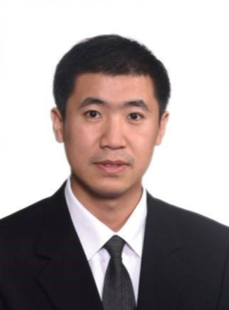
- 鐘鳴

2002年から2016年にかけて、北京市高級人民法院知財権庭裁判官、審判長、第一調査組長を経歴し、北京市政法系統「十百千」人材とも選出されたことがある。中国知識産権法律学研究会理事と、中華商標協会中国企業商標鑑定センーターのコンサルティング専門家も兼任している。
裁判官として知財権に関する民事と行政訴訟を3000件余り審理したことがある。2010年度、2011年度、2014年度、2015年度中国裁判所10大知財権案件、2014年度中国裁判所50件の典型案件に選ばれた案件などを担当した。

継続的な権利侵害行為に対する損害賠償の期間は一審の法廷討論終了まで計算することができる

- 董慧芳、張超

要約：一審判決により、被告が一審審理期間に継続的な権利侵害行為を行っていると認定できる場合、該継続的な権利侵害行為が原告に損失をもたらし、かつ原告が一審手続中に該継続的な権利侵害行為に対する補償を明確に主張した場合、損害賠償の期間は、一審の法廷討論終了まで計算することができる。

キーワード：一審審理期間、継続的な権利侵害、損害賠償

２０２１年、北京知的財産権法院は、原告である日本の某企業と権利侵害者との２件の特許権侵害紛争事件（以下、「当該２件の事件」と総称）の一審を結審し、当該２件の事件では、いずれも被告の権利侵害が成立すると判決され、かつ被告が経済的損失と合理的な費用として原告に合計１，０００万元以上を支払うように判決が行われた。当該２件の事件で決定された賠償額は、いずれも現在まで日本企業が中国での特許権保護訴訟で得た賠償額の最大である。

当該２件の事件では、一審法院は、損害賠償額を決定する際に、原告が提起した当該２件の事件の訴訟前の被告の権利侵害行為による原告への損失を考慮しただけでなく、被告の一審審理期間における継続的な権利侵害行為による原告への損失が損害賠償の考慮範囲に含まれることも明確にして、一審判決では合わせて認定された。当該２件の事件の判決は、特許権者が一審審理期間の継続的な権利侵害行為に対して賠償を請求するために先例とガイドラインを提供する。

以下、当該２件の事件を代理する実務プロセス、及び上記問題に関する中国法院の司法実務と合わせて、著者は、事件の一審審理期間の被告の継続的な権利侵害行為による損失に対する中国法院の処理方式について分析する。

一、当該２件の事件の基本的な状況

原告は、２０１９年に、北京知的財産権法院に当該２件の事件の訴訟を提起し、被告が原告に経済的損失と合理的な費用を支払う判決を下すよう法院に請求した。

その後、一審審理期間に、原告は、税関記録による関連データに基づいて、被告が訴えられる前後の合理期間における権利侵害製品販売の関連状況を明確にした。原告は、この状況を把握した後、一審法院に訴訟請求の変更を申請し、元の訴訟請求を、被告が経済的損失と合理的な費用として合計２，０００万元以上を支払う判決に変更することを申請した。また、原告は、被告の権利侵害による利益を損害賠償の計算根拠として使用し、かつ該権利侵害による利益の計算期間が一審審理期間を含むことを明確に主張した。

最後に、一審法院は損害賠償額の決定に当たり、税関データに記録された２０１７年から２０２１年までの権利侵害製品の総売上額を被告の権利侵害による利益の計算根拠として使用し、すなわち、原告が当該２件の事件の訴訟を提起する前の被告の権利侵害による利益を考慮しただけでなく、一審審理期間の被告の継続的な権利侵害による利益も考慮することを明確にし、総合的に認定して、被告は当該２件の事件でいずれも経済的損失と合理的な費用として合計１，０００万元以上を原告に支払う判決を下した。

著者は、当該２件の事件の訴訟過程を合わせて、実体及び手続という２つの観点から、一審審理期間における被告の継続的な権利侵害行為による損失に対する中国法院の処理方式について以下のように分析する。

二、構成要件

著者は、継続的な権利侵害行為のある事件について、原告が法院に対して一審手続の審理期間も損害賠償の計算期間に含めるように望む場合、事件は以下の実体及び手続の２つの面の構成要件を満たすべきであると考える。

１. 実体面

実体面では、該事件では、被告の一審審理期間の継続的な権利侵害行為が存在することを認定する必要がある。

前述の当該２件の事件では、上記税関データは、被告による当該２件の事件の一審審理期間における被訴侵害製品の販売に関連するデータを反映しており、法院は、上記税関データに基づいて、被告が一審審理期間に継続的な権利侵害行為を行ったと認定して、該継続的な権利侵害行為による原告に対する損失を認定した。

さらに、北京知的財産権法院は、原告であるＣＪＣＧＶ株式会社と被告である分衆晶視広告株式会社、分衆（中国）情報技術株式会社、北京央視三維広告株式会社との特許権侵害紛争事件において、被告は一審審理期間に継続的な権利侵害行為を行っていたことを合理的に推定し、従って賠償額を決定する場合、該継続的な権利侵害行為による原告への損失も考慮した。

２. 手続面

まず、原告は、一審審理期間の継続的な権利侵害行為に対する賠償を明確に主張する必要がある。

前述した当該２件の事件では、原告は、『訴訟請求変更申請書』を一審法院に提出し、かつ上記税関データに基づいて変更後の賠償額の計算方式を説明し、特に、変更後の賠償額の計算期間を説明した。

原告が審理期間の継続的な権利侵害行為に対する賠償主張を明確に提出しなかった場合、一審法院は、該継続的な権利侵害行為による原告の損失を直接処理することができない。胡小泉及び朱江蓉（特許権者）と山東省惠諾薬業株式会社との特許権侵害紛争事件では、特許権者が一審手続において事件審理期間の被告の継続的な権利侵害行為に対して賠償主張を提出しなかったが、一審法院は、賠償額を計算する場合、該事件の特許権侵害賠償期間を一審判決を行った日までとした。該事件の二審では、二審法院は、胡小泉及び朱江蓉が訴状及び一審審理中にいずれも権利侵害損失を計算する具体的な期間と日付を明確にしていないため、一審法院が本事件の権利侵害賠償の期間を一審判決を行った日までとしたことは事実的根拠がなく、訂正されるべきであると判断した。

次に、原告の前述の主張は、一審手続の法廷討論が終了する前に提出されるべきである。

『＜中華人民共和国の民事訴訟法＞の適用に関する最高人民法院の解釈』第２３２条には、「事件を受理した後、法廷討論が終了する前に、原告が訴訟請求を追加し、被告が反訴を提出し、第三者が本事件に関連する訴訟請求を提出し、これらを合わせて審理できる場合、人民法院は合わせて審理するべきである」ということが規定されている。

原告が追加した訴訟請求については、原則として、被告に新たな立証期限及び答弁期限を与え、追加した訴えの根拠となる新しい事実又は新しい証拠に対する必要な準備をさせ、その弁論権を十分に行使させ、それにより原告は一審手続の法廷討論が終了する前に前述の賠償主張を行い、法院は該主張に対して十分な審理を行うべきである。

前述の当該２件の事件では、原告は、開廷前に訴訟請求の変更を法院に申請し、被告は、該変更後の訴訟請求に対して反証及び答弁意見を提出し、その後の審理において、両者とも該変更後の訴訟請求について十分に討論した。

例外として、前述したＣＪＣＧＶ株式会社と分衆晶視広告株式会社などとの特許権侵害紛争事件の二審判決で最高人民法院が指摘したように、該追加した訴訟請求は、新しい事実又は新しい証拠に基づくものでなく、既存の証拠を基に訴訟請求に対して更に明確にするか又は拡充するものである場合、必ずしも立証期限及び答弁期限を再指定する必要はない。しかしながら、最高人民法院は、「立証期限及び答弁期限の再指定」という事項についてこの見解を示したが、原告が原審の審理中に損害賠償額を訴え、原審法院は審理中に増加した損害賠償額の計算について意見を表明する機会を被告に与え、被告の討論権利を保証して、原審法院が立証期限及び答弁期限を再指定しないことが妥当であると認定したと指摘した。

原告が一審手続において上記主張を明確に行わず、その後の二審手続において独立した訴訟請求を追加する場合、二審法院は、調停し、調停が失敗した場合、別の訴訟を提起するように原告に通知する。再審手続において、訴訟期間の継続的な権利侵害行為のため、賠償額を増加するという訴訟請求について別の訴訟を提起することは妥当である。

『＜中華人民共和国の民事訴訟法＞の適用に関する最高人民法院の解釈』第３２８条には、「二審手続において、原審の原告が独立した訴訟請求を追加するか又は原審の被告が反訴を行う場合、二審人民法院は、当事者の自主的原則に基づいて、追加された訴訟請求又は反訴について調停を行うことができ、調停が失敗した場合、別の訴訟を提起するように当事者に通知する。」該司法解釈第４０５条の規定は以下のとおりである：「当事者の再審請求が原審の訴訟請求を超える場合、審理せず、別の事件の訴訟条件を満たす場合、別の訴訟を提起するように当事者に通知することができる。」

再審の申請者である徐永偉と申請対象者である寧波市華拓太陽エネルギー科学技術株式会社との特許権侵害紛争事件では、徐永偉（特許権者）は事件の再審手続において損失賠償額を変更することを申請し、その主な理由は、訴えられた権利侵害行為が本事件の訴訟期間においても継続していることである。これに対して、最高人民法院は、徐永偉が損失賠償額の変更を申請することは一審の訴訟請求に対する追加であり、徐永偉は該権利侵害行為に対して別の訴訟を提起することができるため、損失賠償額を変更するという徐永偉の申請を処理しないと認定した。

三、弁護士コメント

当該２件の事件の訴訟プロセス、及び上記問題に関する中国法院の司法実務と合わせて、著者は、一審手続の審理期間を損害賠償の計算期間に含めるように原告が望む場合、原告は、被告が一審の審理期間に継続的な権利侵害行為を行ったことについて、できるだけ立証してそれを証明するか又は既存の証拠に基づいてそれを十分に説明すると共に、一審手続の法廷討論が終了する前に、損害賠償額の計算期間が一審審理中の合理期間を含むことを明確に主張するべきであると考えている。

- 董慧芳

董慧芳弁護士は、知的財産法で約３０年の実務経験があり、世界的に有名な企業の多くの知的財産権紛争事件を処理し、特許、技術秘密、植物の新種、商標、及び不正競争などの分野での法律紛争業務の処理を特に得意とする。

董慧芳弁護士が代理した、沃克斯株式会社が騰天を訴えた特許権侵害事件は、最高法院の５０大典型事件に選ばれた。董慧芳が代理した、速幇ソフトウェアが清華同方を訴えた特許権侵害事件は、北京市司法保護の１０大事件に選ばれた。董慧芳が代理した、デュポンが原国家知識産権局専利復審委員会を訴えた発明特許の無効についての行政紛争事件は、『北京市高級人民法院２０１４年知的財産権判決新発展』という書籍に掲載された。

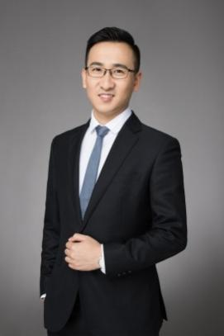
- 張超

張超弁護士は、２０１５年に永新知的財産に所属し、これまで多くの大手国際企業に係る複数の特許訴訟事件を代理し、かつ特許無効化、特許侵害予防調査（ＦＴＯ）分析、知的財産権戦略相談などのサービスを提供してきた。

張超弁護士が代理した、沃克斯株式会社が騰天を訴えた特許権侵害事件は、最高法院の５０大典型事件に選ばれた。張超が代理した、速幇ソフトウェアが清華同方を訴えた特許権侵害事件は、北京市司法保護の１０大事件に選ばれた。

張超弁護士が得意とする技術分野は、スマートデバイス、自動車、自動運転、車両のインターネット、冶金用新素材、液晶ディスプレイ、新エネルギー、及び人工知能を含む。

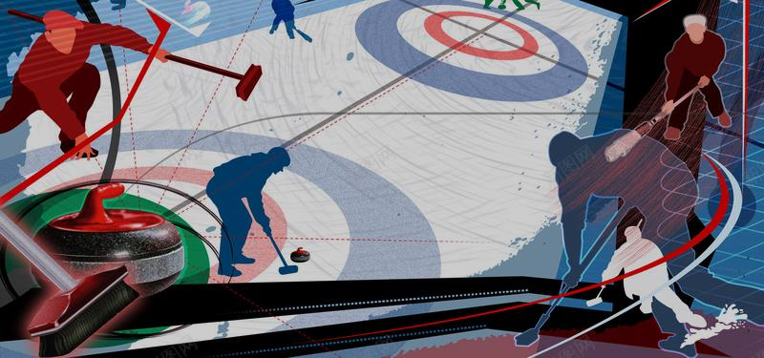

スポーツイベントでのアンブッシュマーケティングの法的リスクについて

- 黄偉蘭、龔秋剣

一、アンブッシュマーケティングの概念及び定義

現在、中国の法的実務及び学界ではアンブッシュマーケティングについての明確な定義はまだない。

２００８年の北京オリンピックのパートナースポンサー契約には、アンブッシュマーケティングを以下のように定義している：北京オリンピック組織委員会、国際オリンピック委員会、中国オリンピック委員会、オリンピック中国スポーツ代表団、オリンピック、パラリンピックなど、又は上記機関によって組織された活動において事実上存在しない商業的関連性を明示又は示唆するか又は関連性はあるが上記機関の承認を得ていない、個人又は団体による広告、宣伝、商業的識別又は他の活動である。^{［１］}

著者は、以下のようにアンブッシュマーケティング行為を紹介する複数の海外の資料を発見した：会社は、該会社がスポンサー権を持っていると公衆に誤認させようとして、スポンサーシップマーケティングを通じて善意の財産要件を生み出す競合他社を意図的に弱体化するか又は待ち伏せる。^{［２］}アンブッシュマーケティングを以下のように定義するいくつかの国外の文章もある：会社は、関係機関の許可を得ず、かつ公式スポンサーとして対価を支払わずに、あるイベントとの提携により、該イベントの人気と商業的名誉を利用して利益を得ようとする。^{［３］}
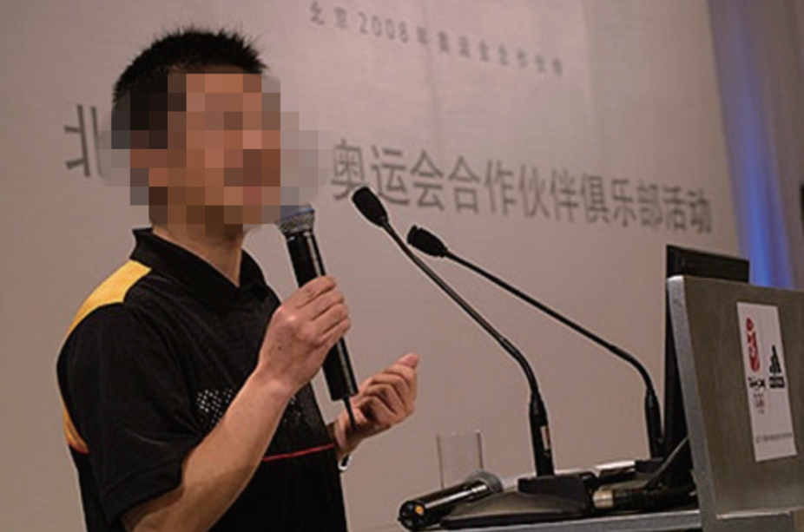

上記の数種のアンブッシュマーケティングの定義は異なり、これは、現在、該行為に対して統一された認識がないことも反映している。通常、スポーツイベントでのアンブッシュマーケティングには以下の特徴が含まれる：１．アンブッシュマーケティング行為者が、イベントスポンサーではないか又はイベント主催者の承認を得ていない；２．行為方式は、イベントを利用して宣伝及びマーケティングを行うことである；３．行為の目的及び効果は、行為者とスポーツイベント主催者との間に特定の関連性があると公衆に信じ込ませることである。

アンブッシュマーケティングは、スポーツイベントのロゴが使用されているか否かに応じて、２種類の行為に分けられる：第１の種類は、市場開発のためにスポーツイベントのロゴ又は近似するロゴを承認又は許可なしに直接使用する行為である。第２の種類は、スポーツイベントのロゴ以外の手段を使用して、スポーツイベントと特定の関連性があることを明示又は示唆することにより、市場開発を行う行為である。

第１の種類の行為と比較して、第２の種類の行為は、明らかな違法性を有さず、関連する法律によって保護されているスポーツイベントのロゴを勝手に使用したり、イベントスポンサーである競合他社の商業的名誉又は製品を毀損したりすることはなく、有利な外部条件などの客観的要因の助けを「巧妙に」借りて、様々な宣伝手段を利用して、スポーツイベントと特定の関連性があると受け手に自然に信じ込ませ、かつ該関連性により、該ブランド又は製品を容易に受け入れさせたり信頼させたりし、最終的にアンブッシュマーケティング行為者が商業的利益を取る。該行為はより高い隠蔽性を有するため、その位置づけにはかなりの論争がある。

二、アンブッシュマーケティングの典型的なイベント及び事件

現在、実際に発生している典型的なアンブッシュマーケティングの事件及び事例で、良く見られるのは以下の数種類である：

1. イベントロゴ（スローガン、キャッチコピーを含む）による市場宣伝及びマーケティング

１９９８年にフランスで開催されたワールドカップ期間に、Ｔａｎｇｏ社は、公式スポンサーであるコカ・コーラ社の広告フレーズ（「Ｅａｔ Ｆｏｏｔｂａｌｌ、Ｓｌｅｅｐ Ｆｏｏｔｂａｌｌ、Ｄｒｉｎｋ Ｃｏｃａ－Ｃｏｌａ」）を模倣したスローガン「Ｅａｔ Ｐｉｅｓ、Ｓｌｅｅｐ Ａ ｌｏｔ、Ｄｒｉｎｋ Ｔａｎｇｏ」を掲げて、高い宣伝効果を得た。^{［４］}

２０００年シドニーオリンピック期間に、カンタス航空会社はスポンサーではなかった。宣伝キャンペーンを行うために、カンタスは、新聞全段に「オーストラリアのオリンピックのために航空券を提供する」という見出しを付けた広告を掲載し、該ページの下部に「カンタスはオリンピックスポンサーではない」ことを小さい文字で記載した。^{［３］}

上記２つの事件において、イベントロゴの使用はいずれも婉曲的であり、直接の盗用又はイベントを直接利用して宣伝が行われたのではなく、権利侵害行為であるか否かには大きな議論がある。しかしながら、現在、オリンピック、アジア競技大会などの大規模イベントのロゴを直接使用するか又はそれを利用して商業的な宣伝を行う（事実を述べるための説明的な使用を除く）場合、中国では権利侵害行為となるリスクがある（詳細については、第三部の分析を参照されたい）。

2. 競技会場付近で行われた広告宣伝又は小規模活動

１９９６年アトランタオリンピックでは、オリンピックスポンサーではないナイキ会社は、オリンピックメイン会場の近くに使用されていない駐車場を借り、「ナイキキャンプ」と名付けた活動会場を設置してその活動に参加する観衆を集めた。また、ナイキは、観客がチケットを携帯しやすいように競技場の外で観客にナイキのネームストラップを配布した。この活動は、国際オリンピック委員会に対して如何なる費用の支払いも行わず、高いマーケティング効果を達成した。^{［３］}

現在、オリンピック、アジア競技大会、マラソンなどの多くのイベントでは、競技会場内にイベントスポンサー以外のブランド、商標、キャッチコピーなどの標識を表示することが禁止されている。一方、競技会場の周辺地域で関連する宣伝を行うことが許可されているか否かについては、現在、競技会場ごとに慣行が異なる（調べたところ、オリンピック及びアジア競技大会では、競技会場付近の一定の領域でのこのような行為を厳格に制限するのに対し、マラソンなどの他のイベントでは必ずしもそうではない。これは、イベント主催者及び開催地の政府の管理及び制限程度に関連している）。

3. イベントに参加するスポーツチーム、スポーツ選手又はその他の関係者に対する賛助

このような行為は、現在では非常に一般的なマーケティング方式である。スポーツイベントに参加するスポーツ選手又はスポーツチームを利用した市場開発は、イベント主催者を直接賛助することと比べて、コストが大幅に低いだけでなく、人気のあるスポーツ選手の影響力と魅力が企業に無限のビジネスチャンスをもたらす。しかしながら、このようなマーケティング方式は、イベントスポンサーの権利及び利益と矛盾することが多い。

１９９２年バルセロナオリンピックでは、オリンピックの公式ユニフォームスポンサーはリーボック会社であった。しかしながら、米国のバスケットボールチームが金メダルを獲得したとき、ナイキ会社が米国のバスケットボールチームを賛助したため、世界中のテレビにおいて米国の選手がナイキの服を着て登場し、したがって、リーボックと比べて、ナイキは、テレビに報道される回数がより多く、より出しゃばった^{［１］}。

２００２年のワールドカップでは、公式スポンサーはコカ・コーラ会社であった。ペプシコーラは、ワールドカップという貴重なマーケティングの機会を逃さないために、ベッカムやロナウジーニョなどの有名なサッカースターを集めて、強力なペプシサッカースターチームを結成した。それによって、ペプシコーラも高い宣伝効果を達成した^{［５］}。

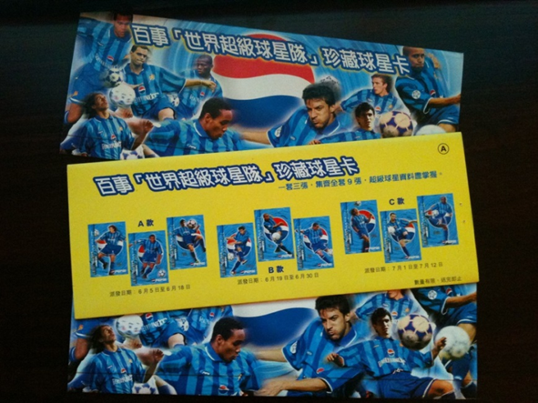
２００８年に、伊利が北京オリンピックの乳製品スポンサーになった後、蒙牛も国家体育総局の訓練局と迅速に契約を締結して、訓練局のスポーツ選手用の指定乳製品となり、かつスポーツ番組やイベントの生放送又は中継放送中のプライム広告時間を大量購入した。このようなマーケティング方式によって、蒙牛は、オリンピックの助けを借りて高い宣伝効果も達成した。^{［６］}

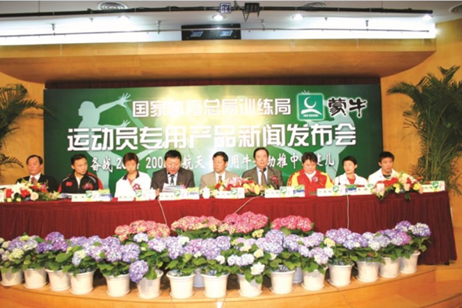

２０１８年のアジア競技大会で、安踏は、中国のスポーツ代表団の公式パートナーであり、中国オリンピック委員会の公式パートナーであった。孫楊は、男子２００ｍ自由形決勝で優勝したが、表彰台では安踏が提供した中国代表団の公式の受賞式用ユニフォームの代わりに、ライトイエローの３６１°のユニフォームを着用した（孫楊は３６１°のスポークスマンであった）。規定によると、中国代表団のスポーツ選手は、受賞式の際に公式に指定された受賞式用ユニフォームを着用する必要がある。孫楊の行為は、アジア競技大会で３６１°の広告宣伝効果を果たし、公式スポンサーとしての安踏の権利及び利益を損なった。

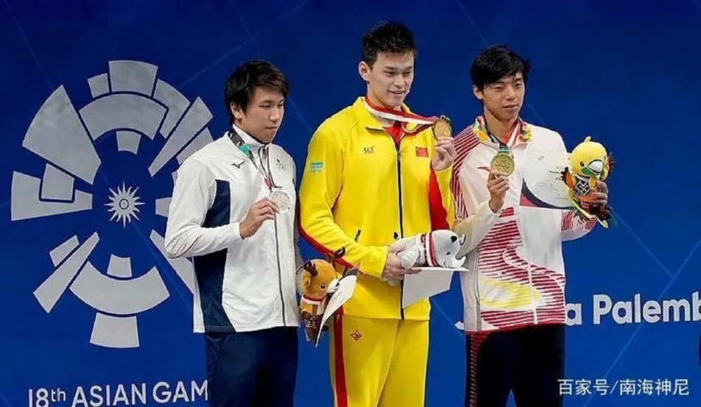

4. イベントの生放送又は中継放送を利用して市場を開発し、イベント中継放送の間に広告を差し込む

イベントの生放送又は中継放送による市場開発、及びイベント中継放送中の広告の差し込みもアンブッシュマーケティングの最も一般的な方法である。

１９８４年のロサンゼルスオリンピック期間、コダックは、オリンピックスポンサーへの入札が失敗した後、オリンピックを生放送するテレビ局を賛助すると共に、オリンピックの陸上競技に「指定されたフィルムサプライヤー」になり、それによって、消費者はコダック会社も該オリンピックのスポンサーでもあると誤解した^{［７］}。

２００７年、李寧会社は、中国ＣＣＴＶスポーツチャンネルと２年間のスポンサー契約を締結して、２年以内にＣＣＴＶスポーツチャンネルで生放送又は中継放送されるすべてのスポーツイベント及び制作放送されるスポーツ番組において、出演するスポーツ記者、ゲストコメンテーター、及び司会者などが着用する衣装に明らかな李寧のロゴを付けることを約定した。このようなマーケティングスキームは、低コストの宣伝方式によって北京オリンピックの助けを借りてアンブッシュマーケティングを成功裏に行った（第２９回北京オリンピックの公式スポンサー料が最低で６０００万米ドルであると言われる^{［３］}）。なお、２００８年６月、北京オリンピック組織委員会が「オリンピックのアンブッシュマーケティングの広告行為を防止する提案」に関する記者会見を行った後、李寧ロゴの一部はＣＣＴＶオリンピックチャンネルに出演するスポーツ記者、ゲスト、司会者の衣装から削除された。オリンピックを開幕するまで、ＣＣＴＶオリンピックチャンネルの司会者、カメラの前に現れるスポーツ記者の服に付いた李寧ロゴがなくなった^{［１］}。

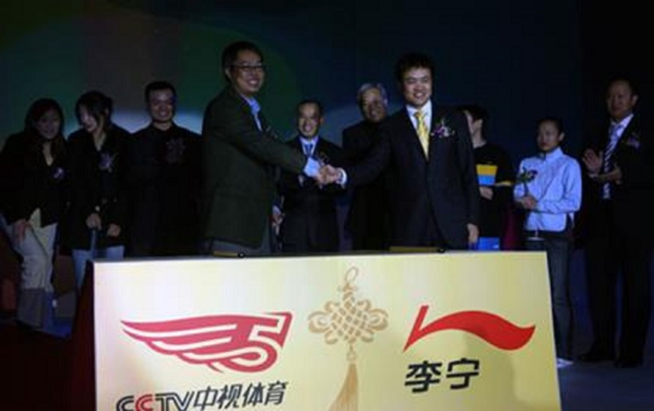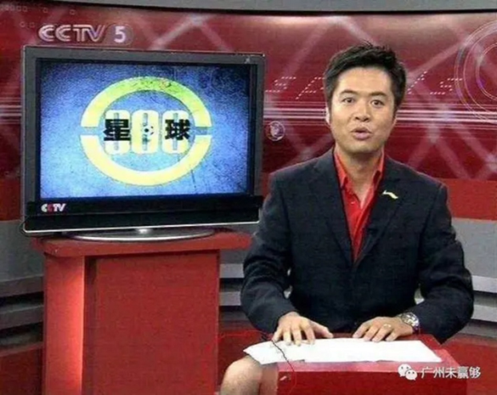

5. 現場観衆にスポンサーブランド以外の衣服又は物品を着用させて広告宣伝を行う

２００６年にドイツで開催されたワールドカップ期間において、オランダのサッカーファンの一部がバイエルンのビールメーカーのロゴが付いているオレンジ色のショートパンツを着て試合を観戦した。国際サッカー連盟の権利保護人員は、この行為が公式スポンサーとしてのバドワイザービールの利益と矛盾していると考えて、サッカーファンに「アンブッシュマーケティング」戦術の疑いのあるショートパンツを脱ぐように命じた^{［１］}。

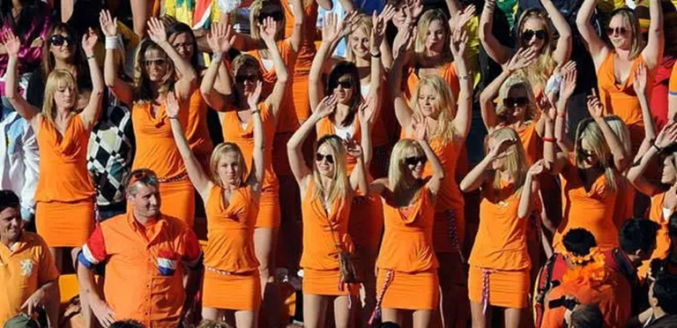

現在、オリンピックやサッカーワールドカップなどの大規模イベントでは、観衆がイベント会場において衣服、携帯物又は使用品に付いたロゴを意図的に表示又は宣伝すること、集団で同じ又は類似のデザインパターン含むものを着用するか、又は、その他許可を得ずに宣伝表示活動を行うか、又は、会場内で宣伝物品、販売促進用物品又は商業情報を含むあらゆる物品を配布することが禁止されている。

6. スポンサーとバインディングして行う広告宣伝

北京オリンピックの唯一のサプライヤーである夢娜ソックスは、浪莎ソックスの競合他社である。北京オリンピックのパートナーとしての中国人民保険集団は、オリンピックのロゴを使用する権利を有する。浪莎ソックスは、中国人民保険集団と提携することにより、自社の企業ロゴを北京オリンピックシンボルと共に印刷広告物に掲載した。^{［８］}

7. スポーツイベントを利用して商業的宣伝を行う他の行為

上記５つの行為に加えて、実際には他のタイプの様々なアンブッシュマーケティングキャンペーンがある。また、時代とともに、様々なマーケティング方式が続々と出現し、将来的には、より多くの新しいタイプのアンブッシュマーケティングキャンペーンが行われることが予想される。
例えば、米国のアンブッシュマーケティング事件では、多くの会社は、イベント主催者の承認を得ずにスポーツ競技のチケットを利用してマーケティングキャンペーンを行い、例えば、クアーズ醸造会社（Ｃｏｏｒｓ Ｂｒｅｗｉｎｇ Ｃｏ．）は、全米大学体育協会（「ＮＣＡＡ」と略称される）の男子バスケットボール準決勝のチケットをそのマーケティングキャンペーンの賞品として使用し、その後、２００１年に米国の連邦裁判所及び州裁判所にＮＣＡＡによって訴えられたが、該事件は２００３年に和解して終了した。^{［９］}

マラソンの試合期間に、主要なスポーツブランドは様々なランニングシューズを発売し、オンラインメディアを介して広告宣伝を行うことも、マラソンの助けを借りて広告宣伝を行う行為である。また、様々なマラソントレーニングキャンプ活動は、スポーツブランドがその賛助する参加選手に提供する無料のトレーニングと、スポーツトレーニング機関が提供する有料のトレーニングとがあるが、いずれもマラソンというイベントの助けを借りて自社のブランドの宣伝を行い普及させるものである。

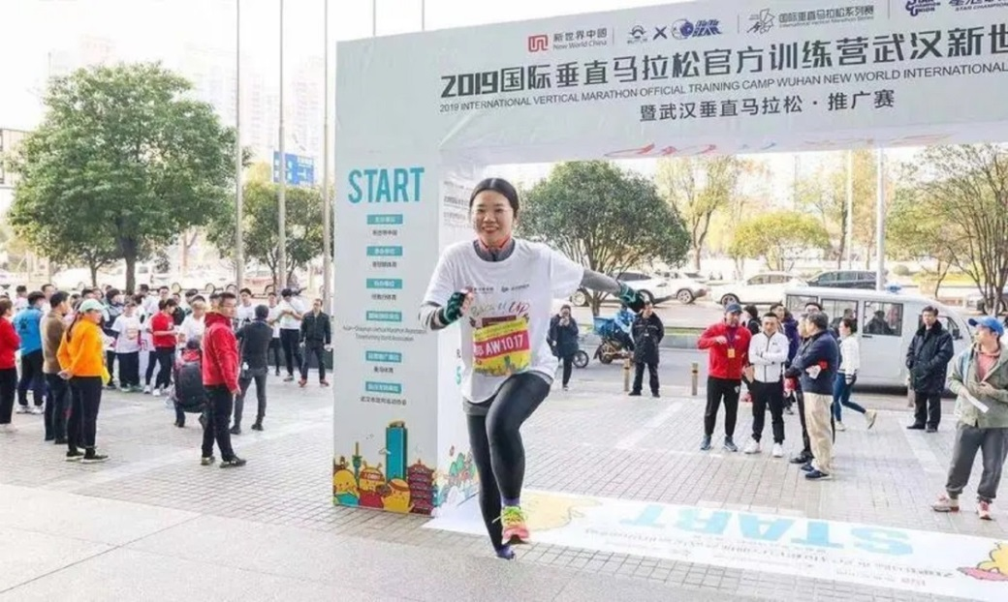

三、国内外の関連法規及び判例

（一）国外の関連法規及び判例

アンブッシュマーケティング行為を制限する国外の法規には、主に『オリンピック憲章』及び『オリンピックシンボルの保護に関するナイロビ条約』が含まれる。両者の相違点は、『オリンピック憲章』の規定がより一般的であるが、強制力がなく、『ナイロビ条約』に規定されている保護範囲はより狭く、より拘束力があることである。

『オリンピック憲章』には、「国又は地域のオリンピック委員会は、該国又は地域を法的に代表して国際オリンピック事務に参加する唯一の組織であり、非営利活動の範囲内で該国又は地域で開催されるオリンピック及びオリンピック運動に関連する活動においてオリンピックの名称、ロゴ、讃歌及びモットーを使用する権利があり、かつ自国又は地域内での違法な使用から上記権利を保護する責任及び義務がある」と規定されている。国際オリンピック委員会にとって、アンブッシュマーケティング行為の抑止は、主に『オリンピック憲章』の全体的な指導の下で、開催都市と『開催都市契約』を締結し、オリンピックの知的財産権の保護に関する多くの条項を締結し、国内の法律の制定を推進して、開催国内の国家強制力の保障を得る。^{［１０］}

『ナイロビ条約』は、オリンピック関連のシンボルを保護するための特別な規定として、関連するアンブッシュマーケティング行為に対する拘束力が高い。しかしながら、『ナイロビ条約』は、保護範囲がより狭く、オリンピックシンボルのみを保護するものであり、オリンピックの名称、讃歌及び旗などを保護するものではない。関連規定の具体的な内容は以下のとおりである：本条約の加盟国は、国際オリンピック委員会の許可なしに、国際オリンピック委員会の憲章に規定されたオリンピックシンボルで構成されるか又はシンボルを含むロゴを商標とする登録を拒否するか又はその登録を無効化する義務を負い、このようなロゴを商標又は他のマークとして商業目的で使用する行為を禁止するための適切な措置を講じるものとする。」

したがって、各国地域内のアンブッシュマーケティング行為について、後述する『オリンピックシンボル保護条例』など法律の制定によって関連行為を制限して規制する必要がある。また、他国の司法の動向から判断すると、不適切なアンブッシュマーケティング行為に対する拘束力は強まる傾向にあり、例えば、カナダ政府が契約した２０１０年バンクーバーオリンピック候補都市資格契約では、『カナダ競争法』には「待ち伏せマーケティング」（Ａｍｂｕｓｈ Ｍａｒｋｅｔｉｎｇ）に関する明確な規定がないが、待ち伏せマーケティングが行われ公衆に対して虚偽又は誤解を招く表現がある場合、『カナダ競争法』の中の誤解を招く表現（ｍｉｓｌｅａｄｉｎｇ ｒｅｐｒｅｓｅｎｔａｔｉｏｎｓ）及び欺瞞的なマーケティング行為（ｄｅｃｅｐｔｉｖｅ ｍａｒｋｅｔｉｎｇ ｐｒａｃｔｉｃｅｓ）に関する規定を適用することができると規定されている。^{［１１］}

公開されているルートで検索された国外の関連判例の数は少なく、限られた判例によってまとめることができるヒントは、適切な「免責事項」は、法定責任の免除に対して重要な意味がある。

例えば、アンブッシュマーケティング又は待ち伏せマーケティング（Ａｍｂｕｓｈ Ｍａｒｋｅｔｉｎｇ）行為に対する最初の国際訴訟－－１９９０年にナショナルホッケーリーグ（Ｎａｔｉｏｎａｌ Ｈｏｃｋｅｙ Ｌｅａｇｕｅ、以下、「ＮＨＬ」と略称）がペプシコーラカナダ株式会社（Ｐｅｐｓｉ－Ｃｏｌａ Ｃａｎａｄａ Ｌｔｄ．、以下、「ペプシコーラ」と略称）を訴えた事件において、ペプシコーラは、ＮＨＬスタンレーカッププレーオフ中に、「ダイエットペプシが４００万ドルでアイスホッケープレーオフ賞金プールを支援」（Ｄｉｅｔ Ｐｅｐｓｉ ＄４，０００，０００ Ｐｒｏ Ｈｏｃｋｅｙ Ｐｌａｙｏｆｆ Ｐｏｏｌ）という広告マーケティングキャンペーンを行い、ペプシコーラは、その製品のボトルキャップ、グラス及びスクラッチカードに、「（某ＮＨＬチームが代表する都市）が（某数字番目の）ゲームに勝つと、あなたに当たる！」などの言葉を印刷することにより、アイスホッケー関連の賞品を獲得するために、消費者に製品を購入させて収集するようにアピールした。同時に、ペプシコーラは、関連する宣伝全体で免責事項を記載して、「ナショナルホッケーリーグ、メンバーチーム、その他の関連者とは関係がなく、上記関係者を賛助していない」と主張した。ＮＨＬは、ペプシコーラが偽造権利侵害行為（カナダの法律に規定されている「ｐａｓｓｉｎｇ ｏｆｆ」）に関与しており、すなわち、ペプシコーラの上記宣伝行為は、その製品がＮＨＬの承認又は許可を得ていると公衆に誤認させやすいと考えたが、カナダの法院は、上記関連資料におけるペプシコーラの免責事項が混同及び誤認の可能性を排除するのに十分であると最終的に判断した。
^{［１１］}

また、前述した２００１年にＮＣＡＡがクアーズ醸造会社を訴えた事件は、アメリカの大手スポーツ団体が承認を得ずに試合チケットを使用したアンブッシュマーケティング行為を訴えた最初の事件として、両者は最終的に和解し、効力のある判例を形成していないが、ＮＣＡＡの訴因である、取消可能なライセンスの違反（試合チケットの違反を指す）及び不正競争、及びクアーズ会社の反論は、同様のアンブッシュマーケティング行為に対するその後の法的措置に対して大きな参考となる価値ある。該事件において、訴えられたマーケティングキャンペーンの賞品である試合チケットの裏には、「ＮＣＡＡの事前の明確な承認がない限り、本チケットを商業的マーケティングキャンペーンに使用したり、宝くじや競争の賞品として使用したりすることはできない」と記載されている。これに基づいて、ＮＣＡＡは、クアーズ会社が自社とＮＣＡＡ又は関連する試合との関係を構築し、一般公衆に自社とＮＡＣＣが提携しているか又はＮＡＣＣの賛助又は承認を得ていると誤認させようとしていると見なした。クアーズ会社は、いかなるＮＣＡＡの商標も意図的に使用していないため、混同を生じさせず、更に、ＮＣＡＡの試合を指す一般的な用語「Ｔｏｕｒｎｅｙ Ｔｉｍｅ」を使用し、該用語の使用が許可されていないならば、ＮＣＡＡに大学バスケットボールの宣伝市場における独占権を与えることに相当すると反論した。^{［１１］}

（二）国内の関連法規及び判例

イベント関連又は類似のロゴの使用に関しないアンブッシュマーケティング行為については、著者は、現在まさに規制を受けるのは、関連するイベントとの関係を人々に誤認させる虚偽宣伝行為、及び実際に他人に損害を与え、誠実の原則に違反する行為であると考える。

そのような関連する公衆に関連するイベントに存在する関係を誤認させることのない宣伝マーケティング行為は、ビジネス倫理に違反しない限り、中国の法律で禁止されていないようである。例えば、「イベント指定以外の商品」と明確にうたっている状況、スポンサーの広告フレーズを模倣する状況、及び想像力をかきたてるが該企業又は製品とイベントに公式関係が存在すると公衆に誤認させない他の状況である。公共イベントの助けを借りて「ホットスポットに便乗する」行為は、日常生活では珍しくなく、そのうちの多くのマーケティングの優れた発想は典型的なマーケティング事件として賞賛されている。

『反不正競争法』第２条の原則的条項に規定されている「ビジネス倫理」に違反しているか否かについて、司法実務から見ると、「商慣習」は、通常、「ビジネス倫理」の根拠として使用することができる。しかしながら、関連する「商慣習」の「正当性」を確認及び検証する必要があり、考慮すべき要素には、市場競争秩序、消費者の利益、他の経営者の利益を損なうか否かが含まれるため、審査基準は、通常、「経済人の倫理基準」である。山東食品会社と馬達慶清などとの不正競争事件において最高人民法院が提出した「経済人の倫理基準」とは、特定の商業分野で一般的に認められ受け入れられている倫理基準に基づいて、一般的に認められたビジネス倫理に違反しているか否かを認定し、ビジネス倫理を個人倫理又は社会的道徳と簡単に同一視して、不正競争行為の範囲を不適切に拡大することを防止することを指す。

１．イベントロゴを利用した市場宣伝及びマーケティングは権利侵害行為になる疑いがある

『商標法』第５７条には以下のように規定されている：以下の行為はいずれも、登録商標専用権の侵害行為となる：（一）商標登録人の同意を得ずに、同じ種類の商品に当該登録商標と同一の商標を使用する行為；（二）商標登録人の同意を得ずに、同じ種類の商品に当該登録商標と類似の商標を使用するか又は類似の商品に当該登録商標と同一又は類似の商標を使用して、容易に混同を生じさせる行為；……

『著作権法』第４７条には以下のように規定されている：以下の権利侵害行為を行うと、状況に応じて、侵害の停止、影響の除去、謝罪、損失の賠償などの民事責任を負うものとする：……（六）本法律に別段の規定がない限り、著作権者の同意を得ずに、展示、映画製作及び映画製作と類似する方法で作品を使用するか又は改作、翻訳、注釈などの方法で作品を使用する行為；（七）他人の作品の使用に報酬を支払うべきであるが支払わない行為。

『反不正競争法』第６条には以下のように規定されている：経営者は以下の混同を生じさせる行為を行ってはならず、例えば他人の商品であるか又は他人と特定の関連性を有すると人々に誤認させる行為：……（四）その他他人の商品であるか又は他人と特定の関連性を有すると人々に誤認させるという混同を生じさせるのに十分な行為。該法律の第８条には以下のように規定されている：経営者は、商品の性能、機能、品質、販売状況、ユーザー評価、及び受賞名誉について虚偽又は誤解を招くような商業的宣伝を行って、消費者を欺いたり誤解させたりしてはならない。

『オリンピックシンボル保護条例』及び『特別なロゴの管理に関する条例』にも関連する類似規定がある。

上記法律及び法規に基づいて、イベントロゴを利用して市場宣伝及びマーケティングを行い、容易に混同を生じさせると、権利侵害行為の嫌疑を受ける。権利侵害の認定におけるこのような使用行為は、容易に混乱を生じさせる商業使用行為であり、事実の陳述及び紹介における関連するロゴの使用（「説明的な使用」とも呼ばれる）を除くべきである。後者は、言論の自由の原則の下での客観的な事実の表現であり、イベントの開催者、主催者、及びスポンサーの利益を損なうことはない。

現在の司法実務において、関連する判例がある：

（２００４）沪二中民五（知）初字第１４０号判決書において、上海市第二中級人民法院は、上海弘輝不動産開発株式会社の不動産ロゴが２０１０年上海国際博覧会の「国際博覧会申請ロゴマーク」を侵害すると共に、該会社が不動産に使用した「都市は生活をよりよくし、士博匯は住宅をより素晴らしくする」、「Ｂｅｔｔｅｒ Ｃｉｔｙ Ｂｅｔｔｅｒ Ｌｉｆｅ」は、「上海国際博覧会のテーマ」の著作権を侵害し、その開発された不動産を「士博匯弘輝名苑」と命名したことは、「中国２０１０年上海国際博覧会」に対する原告の名称専有権を侵害したと認定した。^{［１２］}

２０１４年の南京ユースオリンピック期間において、百脳匯（南京）商業施設賃貸管理株式会社は、「ユースオリンピックを迎えるにあたり、買い物すると、エンターテインメントを送り、青春を送り、ｘｘを送る」というキャンペーンを行い、宣伝文字にユースオリンピックの特別なロゴ「ユースオリンピック」を使用した。南京市工商行政管理局の玄武支部は、百脳匯の行為がユースオリンピックの特別なロゴの専用権を侵害していると見なし、百脳匯に上記法律違反行為を是正するように命じ、かつ１０００元の罰金を科した。^{［１３］}

２．イベントロゴを利用せずに市場宣伝及びマーケティングを行う状況

（１）競技会場の周辺で宣伝普及活動をする

現在、オリンピックやアジア競技大会などの主要なスポーツイベントでは、開催地の政府機関の行政措置を利用して、競技会場の特定の領域内の屋外広告を監視し、イベントスポンサー以外の会社が出す広告が特定の期間に特定の領域に表示されることを禁止して制限する。また、一部のイベント主催者は、契約を通じて、現れる可能性のあるアンブッシュマーケティング行為を制限し、例えば、会場賃貸契約を締結すると同時に、イベントに関連しない広告宣伝を排除して、他の主体がこの領域で広告宣伝することを許可しないように会場の提供者に要求する。

行政措置や契約上の約定は別として、現在の中国の関連法律によると、スポンサー以外の会社が競技会場の周辺で宣伝普及を行うことが権利侵害行為又は不正競争行為であるか否かにはまだ一定の論争がある。一方では、このような行為は、このようなイベントの業界慣行やビジネス倫理と矛盾して、スポンサーの権利及び利益を損なう可能性があり、他方では、このような行為が権利侵害行為又は不正競争行為であるか否かについて、現行法では明確に規定されておらず、通常、『反不正競争法』第２条の規定に従って判定する必要がある。しかしながら、第２条の原則性及び抽象性のため、司法的認定において解釈及び認定に多くの余地を残す。

２０１５年の広州マラソン大会の期間に、農夫山泉株式会社は、コース脇にその飲料水を置いて展示し、「農夫山泉がエールを送る」というスローガンを掲げた。該イベントの運営者である江西維世徳スポーツ文化株式会社は、農夫山泉株式会社が許可を得ずに広州マラソン大会において宣伝活動を行い、そのイベントの運営権及び商業スポンサー権を侵害したと見なし、法院に訴訟を提起した。^{［１４］}

杭州中級人民法院は、二審において、マラソンは集団的なスポーツイベントである。スポンサーの正当な利益を保証すると共に、商業的競合他社や一般的な公衆を含む社会集団の正当な権利及び利益を損なうべきではない。したがって、マラソン主催者及びスポンサーが享受する排他的権利の時間的及び空間的な境界が制限されるべきであると指摘した。最終的には、杭州中級人民法院は、被告である農夫山泉は、広州マラソン大会の飲料水スポンサーではないが、マラソンコースに隣接する位置にステーションを設けて自社の飲料水を無料で提供することは不正競争行為ではないと認定した。
杭州中級人民法院は、農夫山泉の行為が不正競争行為であると認定していないが、農夫山泉の行為はビジネス倫理において妥当ではないと判決で指摘した。農夫山泉と該事件に係るイベントの飲料水スポンサーも有名な飲料水メーカーであり、かついずれも大規模なイベントのスポンサー経験が豊富であり、また、中国で有名なイベントとしての該事件に係るマラソンイベントの影響力及び市場の魅力度は、農夫山泉を含む関連する競合企業に良く知られているはずである。本事件の権利侵害訴訟では否定的な評価はなされていないが、市場経営の主体として、公正な競争、等価交換、誠実な経営は企業の存続の基盤である。該事件に係るイベントは、大規模かつ集団的なスポーツ大会として、良好な競争秩序とマーケティングに基づいて持続的かつ健全に発展することができる。上記行為は、良好な市場競争秩序の構築及び維持を助長するものではなく、また、イベントの正常な秩序とイベントの影響力に悪影響を及ぼし、最終的には市場競争に参加する主体自体を損害する。最終的に、法院は、農夫山泉と江西維世徳にそれぞれ本事件の二審の訴訟費用の半分を支払うように決定した。

（２）イベントスポンサー間の権利及び利益の矛盾

現在、主要なスポーツイベントは、様々なレベルで複数のスポンサーと契約を締結し、賛助レベルに応じて、スポンサーは異なる権利及び利益を享受する。例えば、オリンピックのスポンサーシップシステムには次の３つのカテゴリーがある：第１のカテゴリーは、国際オリンピック委員会のグローバルパートナーであり、同一業種で１社しか選択できない。該レベルのスポンサーは最高の権利及び利益を享受し、他の２つのカテゴリーのスポンサーはどちらも国際オリンピック委員会のグローバルパートナーとビジネス上の重複や競合は認められない。第２のカテゴリーは、オリンピック委員会のスポンサーであり、これまでのオリンピック組織委員会が国内で地元企業からのスポンサーシップのサポートを得る。 第３のカテゴリーは、国家オリンピック委員会スポンサーであり、オリンピック参加国のオリンピック委員会により管理され、自国のオリンピックチームをサポートする企業であり、オリンピックに参加する代表団に財政的、設備的、技術的サポートを提供する。^{［１５］}

イベントスポンサーの権利及び利益は、通常、スポンサー契約によって決定される。スポンサー契約におけるスポンサーの権利及び利益が明確でない場合、イベントスポンサー間で争議や紛争が発生しやすくなる。

広東大哥大グループ株式会社が広州対話型情報ネットワーク株式会社及び三六一度（中国）株式会社を訴えた商標権侵害及び不正競争事件において、大哥大会社は、２０１０年広州アジア競技大会のオフィシャルユニフォームの「唯一のサプライヤー」であり、三六一度会社は、アジア競技大会の「スポーツユニフォームのプレミアムパートナー」である（三六一度が提供するスポンサー契約には、その権利及び利益には、該権利を享受する他のビジネスパートナーと共に計画を共有して宣伝を行う権利が含まれ、該権利は、広州アジア競技大会前及び広州アジア競技大会中での、広州アジア競技大会組織委員の記者会見、広州アジア競技大会組織委員の公式式典及び他の社会活動における識別などを含むと記載されている）。アジア競技大会の開会式では、審判員の代表は大哥大によって提供されたオフィシャルユニフォームを着用して宣誓を行ったが、そのユニフォームには「３６１°」のブランドロゴも付いており、かつネットワークメディアは「３６１°はアジア競技大会組織委員と協力してアジア競技大会の公式ユニフォームを作成した」、「３６１°はアジア競技大会のボランティア、スタッフ、技術スタッフ向けの一連の公式ユニフォームを提供している」と報道した。大哥大は、三六一度会社が、オフィシャルユニフォームの唯一のサプライヤーとしてのスポンサーシップの権利及び利益を損害し、商標権を侵害し不正競争を行ったと指摘した。広州知的財産権法院は、審理後、開会式で審判員が着用したユニフォームが大哥大会社によって提供されたことを証明するには事件の証拠が不十分であり、三六一度会社は該イベントで誤解を招くような虚偽の宣伝を行わなかったと認定したため、大哥大の訴訟請求を却下した。

（３）イベントスポンサーとスポーツ選手、スポーツチーム又は他のイベント主催者スポンサーとの権利及び利益の矛盾

多くの国際スポーツ試合では、イベントスポンサーとスポーツ選手個人のスポンサーが「平和共存」する可能性がある。例えば、スポーツ選手が着用する競技用ユニフォームに他のスポンサーの商標又は商号が表示され、２００６年の世界女子バレーボール選手権大会では、中国の女子バレーボール選手が着用した競技用ユニフォームの胸にそのスポンサーである「金龍魚」のロゴが付いていた（これはオリンピックでは絶対に許可されない）。また、その属するスポーツ団体のスポンサー又はその個人のスポンサーによって提供されたユニフォームやシューズを着用して競技に参加するスポーツ選手もよく見られ、「ナイキ」などの商標はテレビの中継放送中によく見られる。

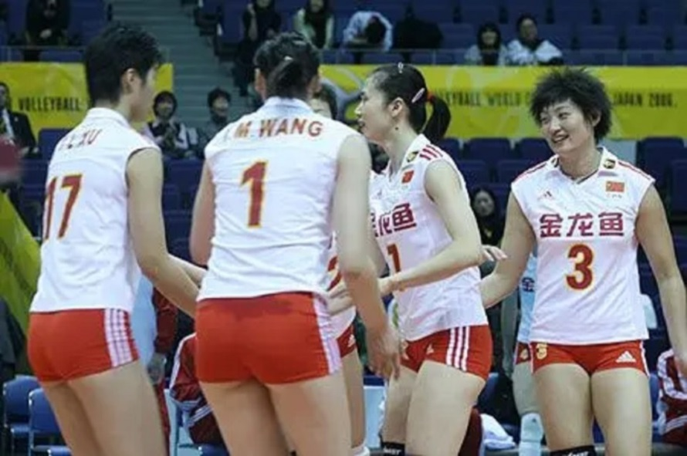

２０１９年６月、国際オリンピック委員会の全体会議では、『オリンピック憲章』第４０条細則第３款（Ｒｕｌｅ４０）を改訂し、「国際オリンピック委員会の執行委員会の承認を得ない限り、オリンピックに参加するスポーツ選手、コーチ、トレーナー又は職員は、オリンピック期間中にその画像、名前、写真又は運動パフォーマンスを広告に使用されてはならない」という元の条項を、「国際オリンピック委員会の執行委員会が決定した原則に従って、オリンピックに参加するスポーツ選手、コーチ、トレーナー又は職員は、オリンピック期間中にその画像、名前、写真又は運動パフォーマンスの広告使用を他人に許可することができる」に改訂した。『オリンピック憲章』の改訂によると、国際的なスポーツイベントでは、イベントスポンサーとスポーツ選手個人／チームのスポンサーとの共存が許可されている。

著者は、イベントスポンサーとスポーツ選手、スポーツチーム又は他のイベント主催者スポンサーとの権利及び利益の矛盾が実際にはスポンサー契約での不明確な権利及び利益に対する約定によるものであると考える。スポーツ選手、スポーツチーム又は他のイベント主催者スポンサーの行為がイベントスポンサーの権利及び利益を明らかに侵害する場合、前者には一定の法的リスクを伴う可能性がある。このような行為は、誠実信用原則及びビジネス倫理に違反する可能性があるため、一定の正当性がなく、かつスポンサーの利益を客観的に損う。

（４）スポーツイベントを商業的宣伝に使用する他の行為

スポーツイベントを商業的宣伝に使用する他の行為は、イベントロゴの使用に関与しない。このような行為について、中国の現行法によると、関連するイベントと関連していると人々に誤認させる虚偽宣伝行為、及び他人を実際に損害し、誠実の原則に違反する行為を含む行為が実際に規制されている。関連するイベントと関連していると関係者に誤認させないそれらの宣伝マーケティング行為について、ビジネス倫理に明らかに違反しない限り、現在では法律で禁止することが困難である。例えば、Ｇｏｏｇｌｅが主要なイベント中にインターフェースのロゴデザインを変更するような行為は、実際には、イベントのパブリックトピック属性を利用して宣伝及び普及に利用するものであり、関係する公衆に対して混乱を生じさせるものではない。

（２０１７）京０１０５民初１００２５号判決書において、原告である正午陽光は、その映画やテレビ作品である『歓楽頌』の権利者であり、被告である太平人寿保険会社は、ウィーチャット上で『「五美人」と一緒に保険を選ぶ』という記事を公開し、『歓楽頌』のキャラクターを使って保険商品を紹介して宣伝した。北京市朝陽区法院は、審理後、以下のように認定した：原告である正午陽光がその映画やテレビ作品である『歓楽頌』に対して享受する競争的利益の境界について、公共的利益、消費者の利益及び競争の自由を考慮に入れる必要があり、公的資源の使用を過度に制限してはならず、競争の自由を抑制してはならない。被告である太平人寿保険会社が原告のドラマを利用して金融商品を紹介及び宣伝することは、係るドラマの公共文化機能のみを利用するものであり、原告に損害を与えるものではなく、原告もまたこのような行為から市場利益を得るべきではない。したがって、被告である太平人寿保険会社は、商業活動の慣行に違反しておらず、ビジネス倫理及び誠実信用原則に準拠し、いかなる不正競争にも属さない。該判決は、『反不正競争法』第２条の規定、及びアンブッシュマーケティングにおける権利及び利益の保護と競争の自由とのバランスを我々が理解するために重要な役割を果たしている。

四、アンブッシュマーケティングの法的リスクに対する予防措置

イベントスポンサーではない企業が、アンブッシュマーケティングキャンペーンを行う場合、上記関連する法的リスクに直面する。したがって、著者は、係る法的リスクを防止するために、以下の対策を講じるように推奨する：

第一、 製品の宣伝及びマーケティングにイベントロゴをできるだけ直接使用しない。特定の製品特性の代名詞となったイベント名称を宣伝に使用することについては、リスクは少なくなり、例えば、市場にはマラソン専用に設計されたランニングシューズがあり、宣伝における「マラソンランニングシューズ」の使用は、現在、一般的な商業的マーケティング方法である。しかしながら他のスポーツイベントのロゴの、商業的使用においてはできるだけ慎重に、直面する可能性のある権利侵害のリスクを減らすべきである。

第二、 試合に参加する個人又は団体を賛助する場合、できるだけイベントスポンサーの権利及び利益を直接侵害しないようにする。

第三、 スポーツイベントに係るマーケティングキャンペーンでは、大衆の混同や誤解を避けるために、関連する宣伝材料の目立つ位置に「イベントの公式機関及びスポンサーとは無関係である」と記載する。

第四、 アンブッシュマーケティングキャンペーンを実施する前に、事前に弁護士に相談し、弁護士に関連リスクを評価させ、起こりうる法的リスクをできるだけ最小限に抑えることを推奨する。

注釈：
［１］オリンピックでのアンブッシュマーケティング（一）、著者：金杜弁護士事務所 黄滔 戴月、https://www.chinalawinsight.com/2014/06/articles/dispute-resolution/%e5%a5%a5%e8%bf%90%e4%bc%9a%e4%b8%ad%e7%9a%84%e9%9a%90%e6%80%a7%e5%b8%82%e5%9c%ba%ef%bc%88%e4%b8%80%ef%bc%89/?from=groupmessage&isappinstalled=0。
［２］趙紅梅、劉正韜、主にオリンピックを例とする、スポーツのアンブッシュマーケティング行為を制限する理論及び対策に関する法的研究、スポーツ科学、２００７年（第２７巻）、第２期。
［４］呂氷心、アンブッシュマーケティングの１０大事件［Ｊ］．法人、２００６、（１１）。
［５］サッカーの饗宴：知的財産権はワールドカップを如何に満喫するか？IPRdaily 2014-06-12， https://mp.weixin.qq.com/s/VCiaX3AaTdNknHyW1iLiHQ。
［６］劉騫及び楊英、大規模スポーツイベントでのアンブッシュマーケティングに対する分析及び規制対策技術に関する研究［Ｊ］、スポーツ研究及び教育、２０１５年１２月第３０巻第６期。
［７］大哥大ＶＳ３６１°｜反アンブッシュマーケティングの司法的保護の境界、著者：王荷舒、集佳知識産権、https://mp.weixin.qq.com/s/_IGZGk1xX3g2cPy8G2jF4w。
［８］陸振華、オリンピックアンブッシュマーケティング委員会：オリンピックでの隠れたビジネスウォー、２００７年１２月２０日、http://finance.sina.com.cn/Olympic2008/news/20071220/04134314098.shtml?from=wap。
［９］Steve McKelvey & John Grady, Ambush Marketing: The Legal Battleground for Sport Marketers, 21 ENT. & Sports LAW.8(2004)。
［１０］スポーツイベントマーケティングでのアンブッシュマーケティング権利侵害行為の認定及び防止、著者：スポーツビジネスチーム、道可特法視界、https://mp.weixin.qq.com/s?src=11&timestamp=1605687925&ver=2713&signature=jXFtdjKJjUU8HMVNHd21yOwNFwZ0xjU4ZmM7Breo1a5fwDX5F0FGveSqUQsqsU8xswu1sihTFpFIyt1E4T*38KJolTAGUuKlz4qHsvwKewBau5z*fWFb-nY2SNPFh9l6&new=1。
［１１］Edward Vassallo, Kristin Blemaster & Patricia Werner, An International Look at Ambush Marketing, 95 TRADEMARK REP. 1338 (2005)。
［１３］（２０１５）玄行初字第１号判決書を参照されたい。
［１４］（２０１６）浙０１民終１０６３号民事判決書を参照されたい。
［１５］百度百科事典での「オリンピックスポンサー」に対する紹介https://baike.baidu.com/item/%E5%A5%A5%E6%9E%97%E5%8C%B9%E5%85%8B%E8%B5%9E%E5%8A%A9%E5%95%86/6583521?fr=aladdinを参照されたい。

- 龔秋剣

龔秋剣，中国人民大学法学部、修士。主な業務分野は知的財産権であり、特に商標権、著作権、反不正競争分野の調査・分析と争訟に集中していた。

着実な法律基礎と豊富な実務経験を持ち、法律の総合運用と事件の詳細の把握を通じて、クライアントにその訴訟及び商業目標を達成するために合理的、有効な解決方案を提供することができる。
- 黄偉蘭

黄偉蘭弁護士は、主に商標、ドメイン名、著作権、及び不正競争などの分野での法務に従事している。黄偉蘭弁護士は、２０１４年に永新に所属し、多くの国内外のクライアントの代理として様々な知的財産権紛争を処理し、かつブランド保護戦略コンサルタント、商標行政訴訟、商標民事訴訟、商標行政偽造防止、商標譲渡交渉、ドメイン名紛争、税関における知的財産権保護、不正競争などのあらゆる法的サービスを提供してきた。黄偉蘭弁護士が代理した、ＢＡＳＦが広東徳高巴斯夫新材料科技株式会社などを訴えた商標権侵害及び民事訴訟事件は、２０１９年から２０２０年の優秀商標代理事件と評価された。黄弁護士は、勤勉で責任感のある態度と専門知識により、クライアントから高い評価を獲得している。

上級顧問：鐘鳴
編集：劉方円、王智慧
総責任者：沈春湘、李雅瓊

BEIJING·SHANGHAI·SHENZHEN·HONG KONG·TOKYO·MUNICH
www.chinantd.com
Patent: hujianxin@chinantd.com; sunjian@chinantd.com
Trademark & Law: gongqiujian@chinantd.com
永新知識產權
NTD IP ATTORNEYS

北京市高級人民法院（２０１７）京行終４２４６号、（２０１６）京行終５６４０号行政判決書、北京知的財産権法院（２０１５）京知行初字第３０５６号行政判決書など。
北京知的財産権法院（２０１６）京７３行初２８０４号行政判決書。
北京市高級人民法院（２０１７）京行終４２４６号行政判決書。
最高人民法院（２０１６）最高法行再７６号行政裁定書。
最高人民法院（２０１７）最高法行再４７号行政裁定書。
北京市高級人民法院（２０１７）京行終４２４６号行政判決書、最高人民法院（２０１８）最高法行申４７６２号行政裁定書。
北京知的財産権法院（２０１６）京７３行初２３５７号行政判決書、（２０１６）京７３行初２３６３号行政判決書。
北京市高級人民法院（２０１７）京行終４０４５号行政判決書、（２０１７）京行終４０２６号行政判決書。
最高人民法院（２０１２）行提字第２号行政判決書。
最高人民法院（２０１４）民提字第３８号民事判決書。
最高人民法院（２０１９）最高法民再１３８号民事判決書。
北京市高級人民法院（２０１６）京行終５００３号行政判決書。
陶鈞：『新しい＜商標法＞施行後の民事権利侵害事件の審理における疑問の要約及び思考』、『電子知的財産権』、２０１６年第３期。理論上の同じ観点については、王太平：２０２１年第４期の『中外法学』に記載されている『商標法上の商標使用概念の統一及びその制度の完備』を参照する。
北京市高級人民法院（２０１０）高行終字第２６５号行政判決書。
北京市高級人民法院（２０１７）京行終５３９０号行政判決書。
北京知的財産権法院（２０１５）京知行初字第２８３４号行政判決書。
最高人民法院（２０１８）最高法行申第８１３５号行政裁定書。
北京知的財産権法院（２０１７）京７３民初１２０４号。
一審山東省煙台市中級人民法院（２０１７）魯０６民初１９５号、二審山東省高級人民法院（２０１８）魯民終８７０号。
最高人民法院による民事訴訟の証拠に関する若干規定の第５３条第２款には、「当事者が法廷審理状況に応じて訴訟請求を変更する場合、人民法院はそれを許可して、事件の具体的な状況に応じて立証期限を再指定するべきである」ということが規定されている。
最高人民法院（２０１９）最高法知民終１号。
最高人民法院（２０１１）民提字第６４号。

